Registros de ejercicios: Clase 04

Asignatura: Programación Orientada a Objetos (POO)
Fecha: 18/03/2026
Profesor/es: Osimani, Cesar Alejandro
Estudiante/s: Griboff Ignacio. Rossi Gonzalo. Zampetti Facundo
Curso: 3er Año “A”

Cada equipo debe llegar con el servidor listo y accesible por SSH. Además, deben poder abrir el servidor desde VS Code y trabajar directo en el VPS.
1) Acceso al servidor: Usuario creado con permisos de sudo. Acceso por SSH funcionando.
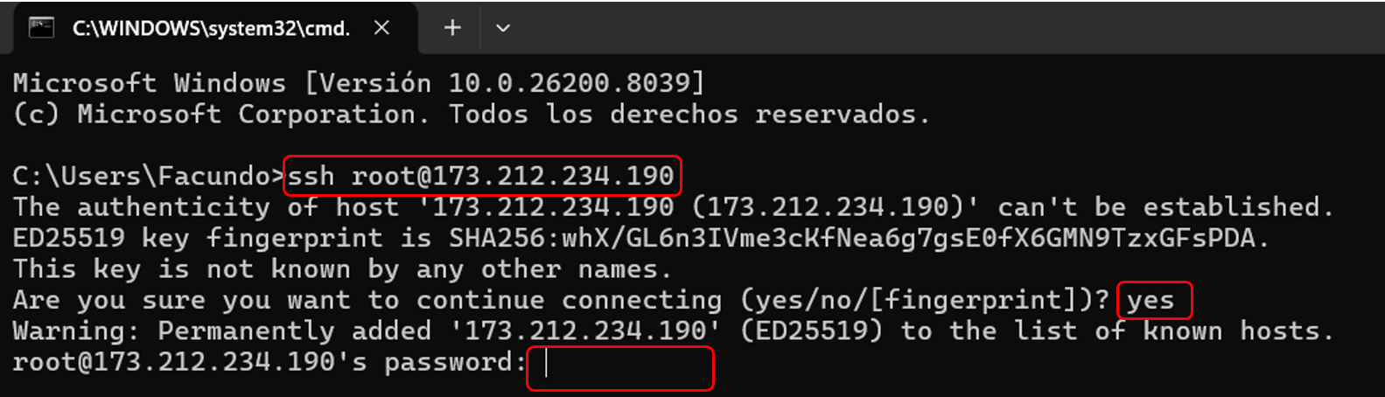
- Para acceder al servidor (SSH), ir al CMD en Windows y colocar el comando: “ssh root@173.212.234.190”. Algo importante a mencionar es que este comando va a variar para cada persona, es decir, en nuestro caso, Contabo (nuestro proveedor de VPS), nos asignó la IP 173.212.234.190. Ergo, en el comando se coloca la IP correspondiente al servidor propio. Una vez que se ejecuta el comando, se pedirá una confirmación para establecer la conexión con el nuevo host; escribir “yes” y acto siguiente, la contraseña del usuario root.

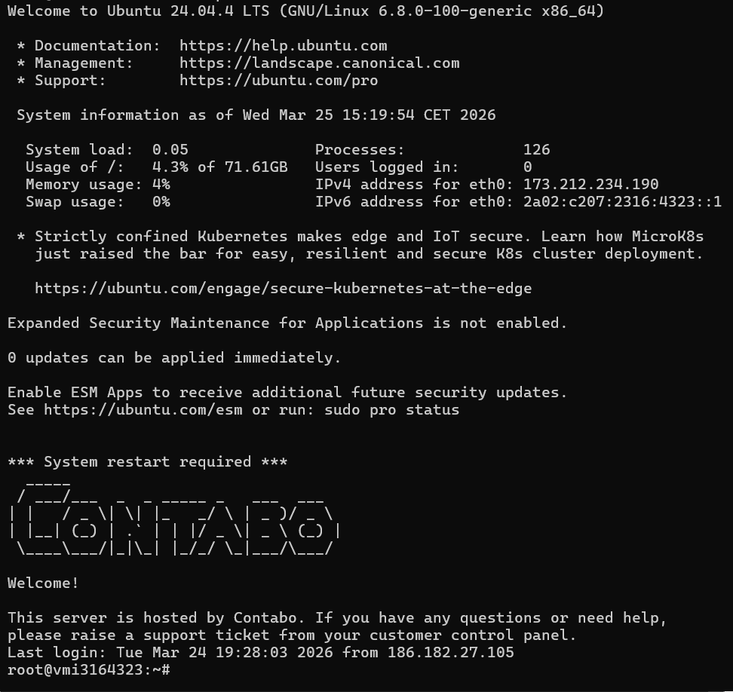
- Si todo se ejecuta correctamente, se accede al servidor.

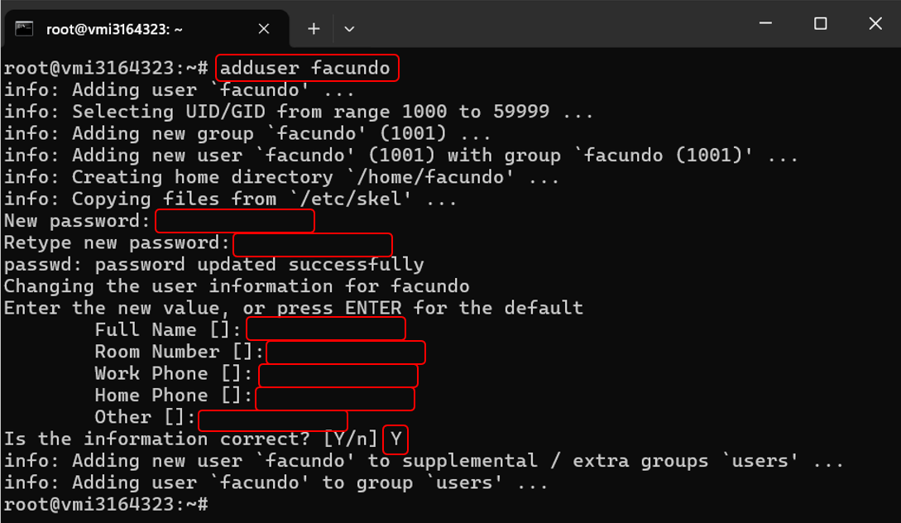
- Lo siguiente que se pide, es la creación de un usuario con permisos sudo; ya que actualmente, estamos trabajando con root. En CMD, colocar el comando “adduser nombre_de_ usuario”, en este caso “facundo”. Se crea una contraseña para dicho usuario y se colocan datos opcionales (en este caso se los saltea).

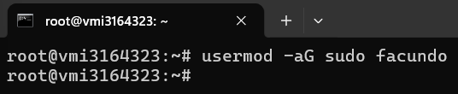
- Una vez creado y configurado el usuario, se le da permisos de administrador con el comando: “usermod -aG sudo facundo”.

- Para verificar el correcto acceso con este nuevo usuario, escribir “exit” para salir del usuario root, para luego reingresar con “facundo”, para ello, ejecutar: “ssh facundo@173.212.234.190”.

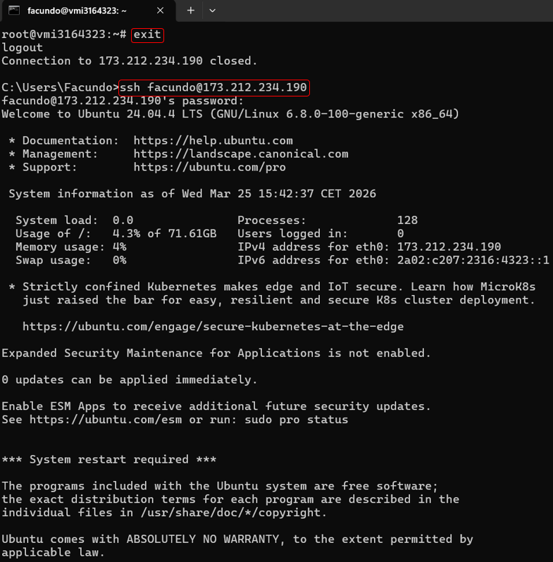
- Ahora, ejecutar el comando “sudo apt update”, para actualizar la base de datos local de paquetes (índice).

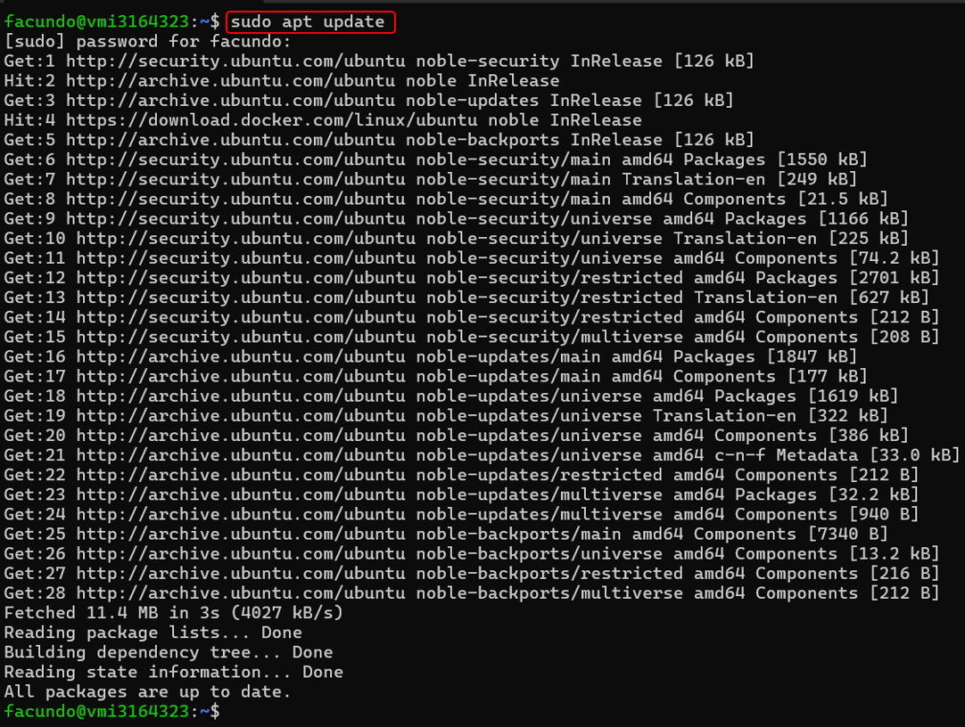
- Una práctica que es opcional, pero que le da una gran seguridad al sistema es desactivar el acceso root; ya que cuenta con el control total del sistema. En el hipotético caso, que alguien lograse entrar como root, puede borrar todo, instalar malware y tomar el control completo del servidor. Al deshabilitarlo, se obliga a entrar con un usuario normal. En el caso de que se lo desee hacer, editar el archivo SSH con el comando: “sudo nano /etc/ssh/sshd_config”. Buscar la línea que dice “PermitRootLogin yes” y cambiarla por “PermitRootLogin no”; guardar los cambios.

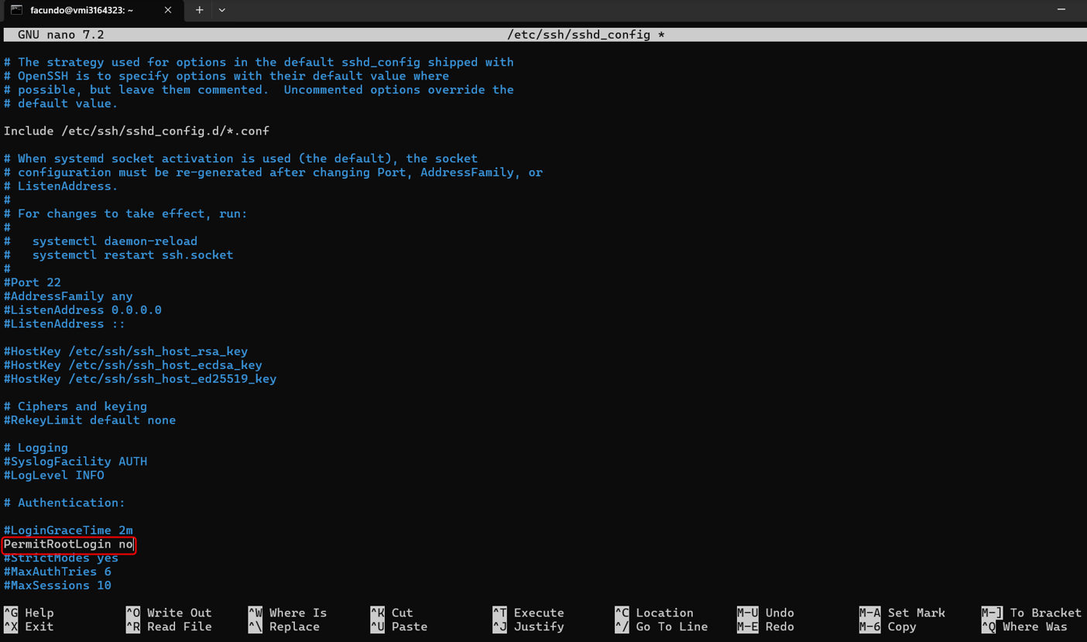
- Acto siguiente, reiniciar SSH con el comando: “sudo systemctl restart ssh”.
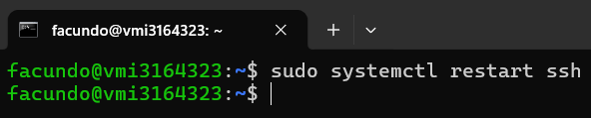
2) VS Code conectado por SSH: Extensión Remote - SSH configurada. Conexión exitosa al servidor.
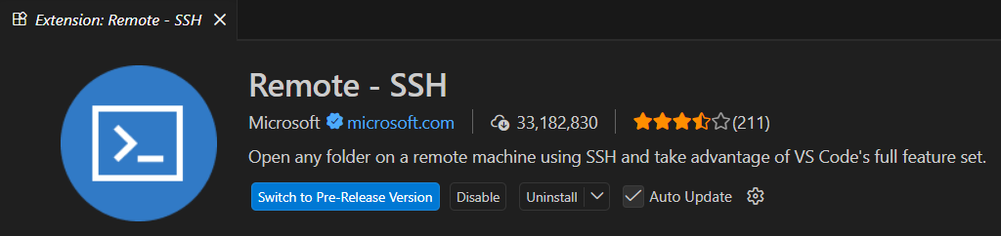
- Para ello, abrir Visual Studio Code, ir a “Extensions” y buscar “Remote - SSH”. Una vez encontrado, instalar dicha extensión.

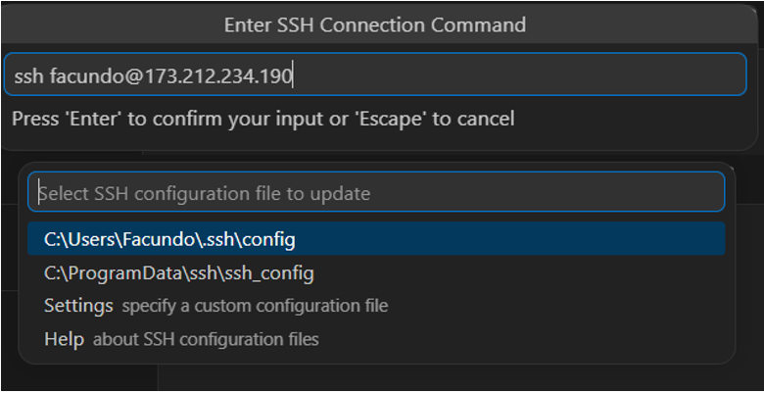
- Ahora, para agregar al servidor, ejecutar “Ctrl + Shift + P” y escribir “Remote-SSH: Add New SSH Host”. Luego, colocar nuestro usuario, en nuestro caso: “ssh facundo@173.212.234.190”. A continuación, guardarlo en el archivo “config”.
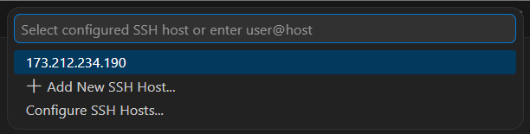
- El siguiente paso, consta de realizar la conexión. Ejecutar “Ctrl + Shift + P”, escribir “Remote-SSH: Connect to Host”, seleccionar “173.212.234.190”.

- Acto siguiente, se consultará el sistema operativo del servidor, en este caso Linux. Se consultará el usuario, y si es el que creamos (facundo), se coloca su contraseña. Una vez hecho, esto, Visual Studio Code, instalará automáticamente su servidor interno. Si todo se ha hecho correctamente, abajo a la izquierda aparecerá “SSH: 173.212.234.190”.

3) Herramientas base instaladas en el VPS: Git. Docker y Docker Compose.
- En primera instancia actualizar el sistema. Para ello, abrir una nueva terminal dentro de Visual Studio Code, y ejecutar el comando: “sudo apt update && sudo apt upgrade -y”.

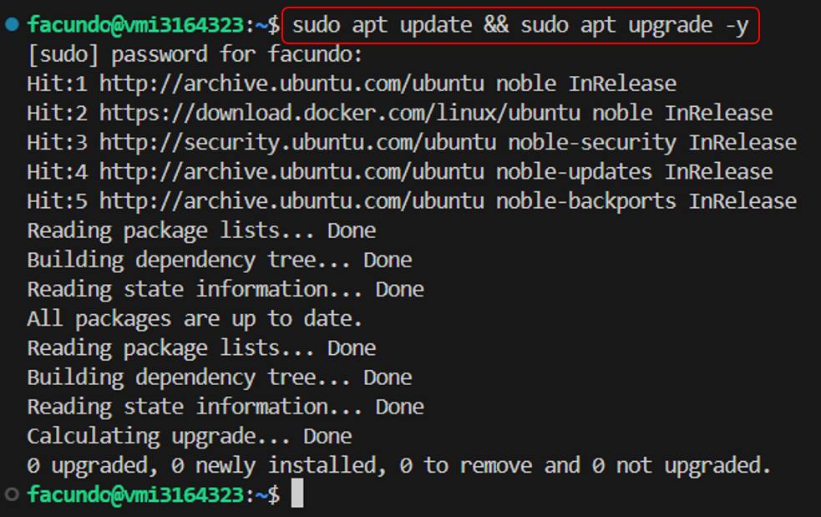
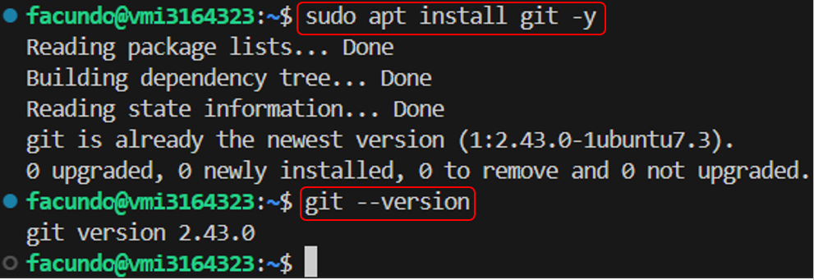
- Ahora, para instalar Git, ejecutar el comando: “sudo apt install git -y”. Una vez instalado, se puede verificar con el comando “git --version”.

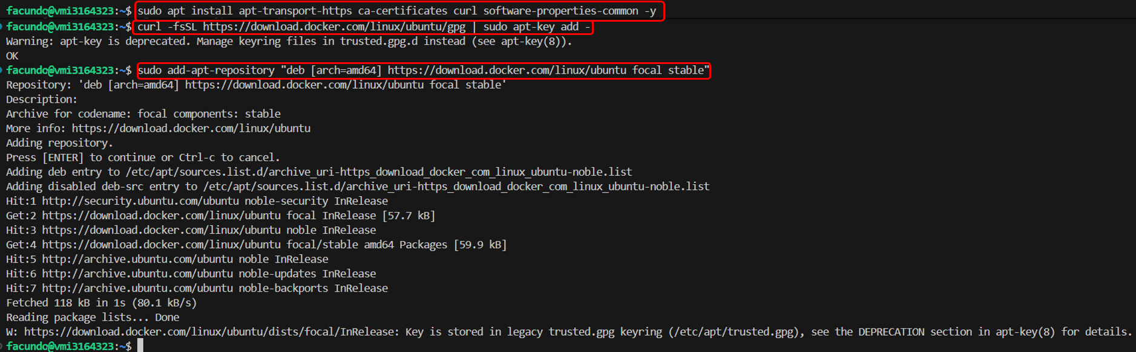
- Lo siguiente que se pide es la instalación de Docker y Docker Compose. Para ello, instalar las dependencias necesarias, con el comando: “sudo apt install apt-transport-https ca-certificates curl software-properties-common -y”. También agregar el repositorio oficial, mediante los comandos: “curl -fsSL https://download.docker.com/linux/ubuntu/gpg | sudo apt-key add -” y “sudo add-apt-repository "deb [arch=amd64] https://download.docker.com/linux/ubuntu focal stable"”.

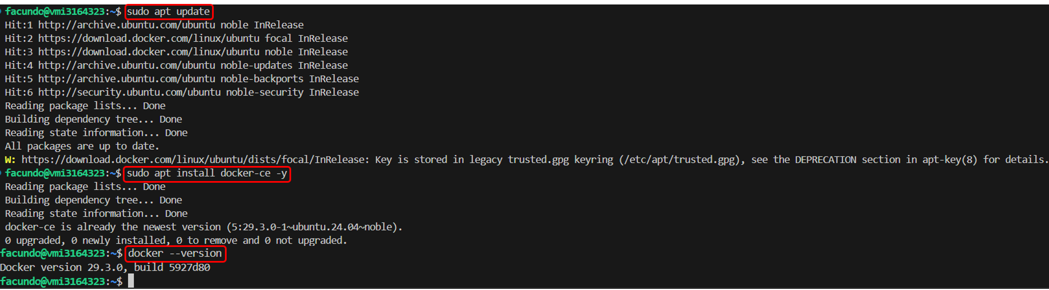
- A continuación, se instala Docker. Primero ejecutar el comando “sudo apt update”, y posteriormente el comando “sudo apt install docker-ce -y”. Para corroborar la correcta instalación, ejecutar “docker --version”.

- Una práctica cómoda es permitir que Docker pueda usarse sin “sudo”. De esta forma, se puede usar como usuario normal, es mejor para el desarrollo y se evitan errores y scripts innecesarios. Se ejecuta el comando “sudo usermod -aG docker facundo”. Una vez realizado, salir mediante “exit”, y luego volver a entrar por SSH para aplicar los cambios.
- El siguiente paso, consta de instalar Docker Compose. Para ello, utilizar el comando “sudo apt install docker-compose -y” y para verificar su correcta instalación, ejecutar “docker-compose --version”.

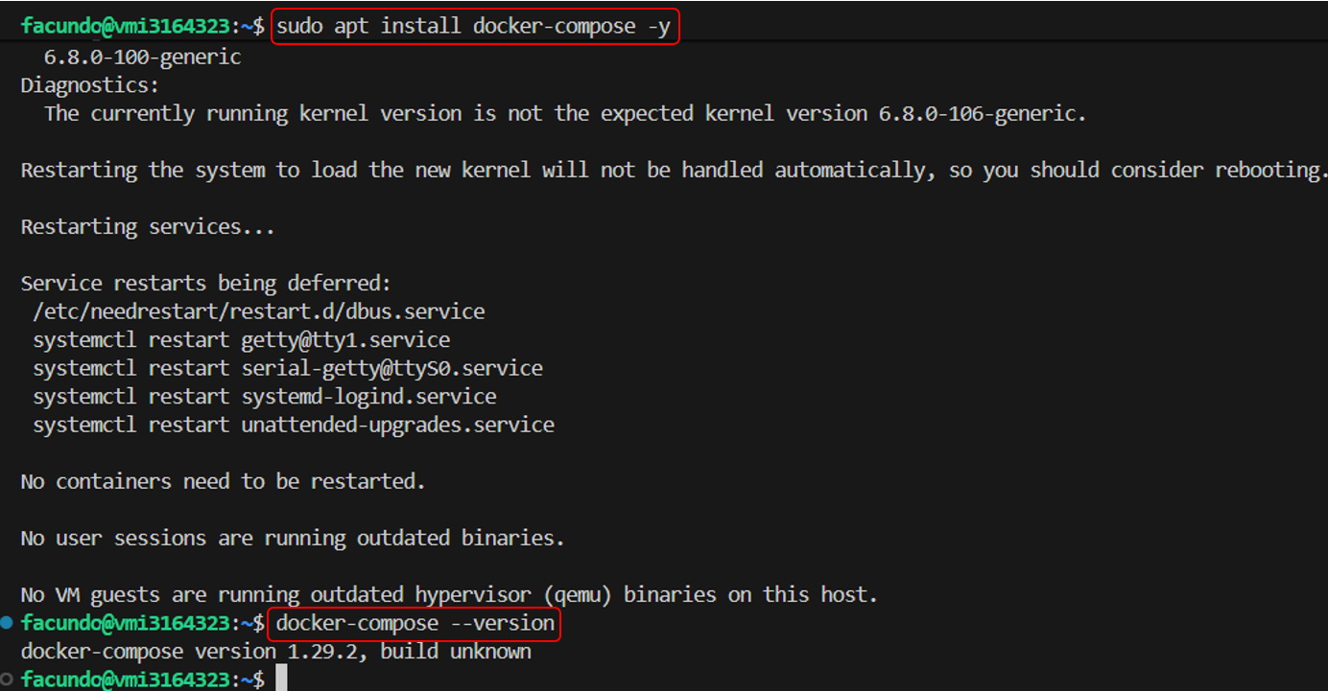
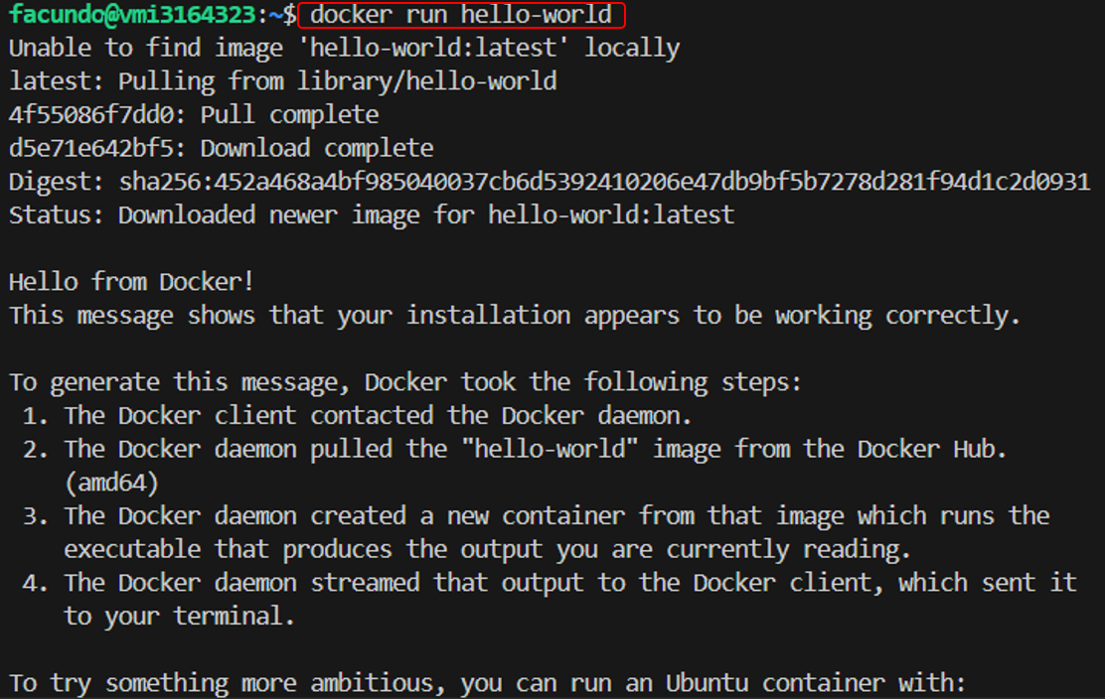
- Como última prueba, se puede probar el comando “docker run hello-world”, para probar que Docker funcione correctamente.

4) Stack backend listo para iniciar: FastAPI creado en contenedor. MySQL y phpMyAdmin en Docker. Variables de entorno y red Docker básica.
- El primer paso, consta de configurar la estructura del proyecto, creando las carpetas y archivos base. Para mantener una buena organización, se crea un directorio “app” el cuál contendrá el código, como también las dependencias y la configuración Docker.
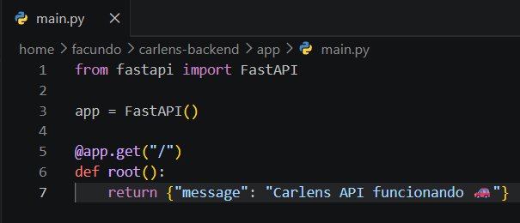
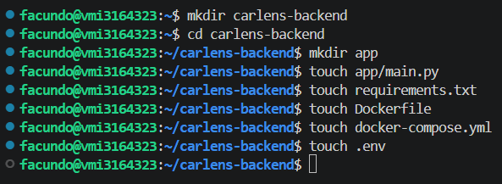
- A continuación, se define una API con FastAPI dentro del archivo creado con el nombre de “main.py”. Su función es la de levantar un servidor web. Cuenta con un “endpoint /” que responde un mensaje.

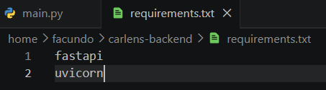
- Gracias al archivo “requirements.txt”, es factible listar las dependencias (librerías) que necesita el proyecto para instalarse y ejecutarse correctamente en cualquier entorno.

- “Dockerfile” define cómo construir el contenedor del backend. Usa Python como base, instala dependencias, copia código y ejecuta el servidor con uvicorn.
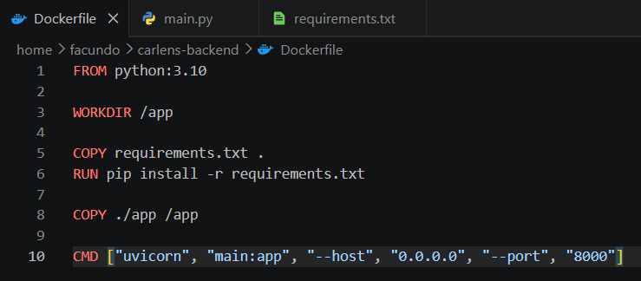
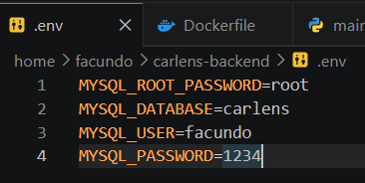
- En el archivo “.env”, se guardan datos sensibles fuera del código, ejemplos de ello, pueden ser: usuario DB, contraseña, nombre de la base, etc. Hace que el sistema sea más seguro y reutilizable.

- “docker-compose.yml” coordina todos los servicios de manera conjunta. Es capaz de poner en funcionamiento el backend (FastAPI), la base de datos MySQL y la interfaz web phpMyAdmin, todos conectados automáticamente.

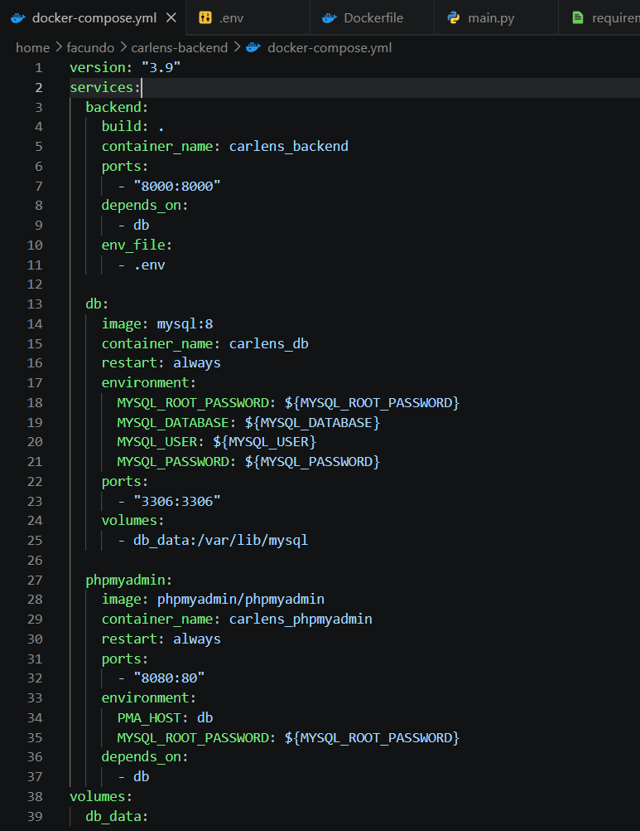
- En la consola dentro de la carpeta “carlens-backend”, ejecutar el comando “docker-compose up -d --build”, el cual permite construir y hacer que todo comience a funcionar. Crea contenedores, conecta la red e inicia servicios.

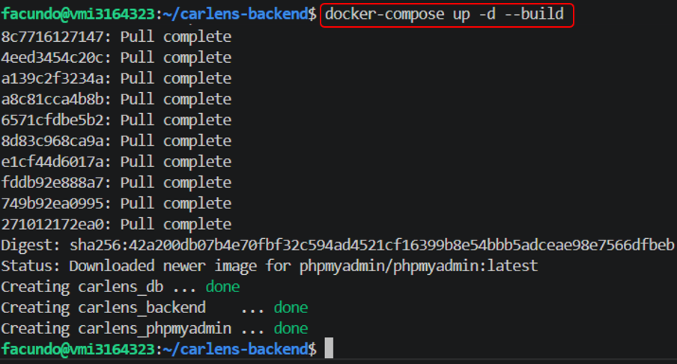
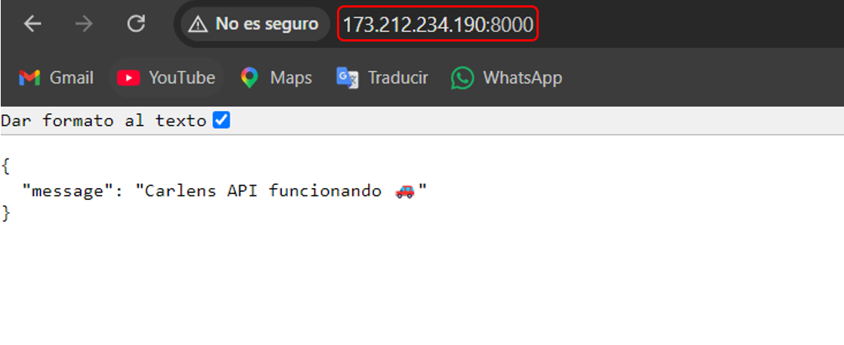
- Luego, para verificar que todo funcione, se accede a la API mediante el puerto 8000 con la url: http://173.212.234.190:8000/. Si funciona correctamente, debería aparecer un mensaje que diga que la API está funcionando. También, se accede a phpMyAdmin mediante el puerto 8080 con la url: http://173.212.234.190:8080/.

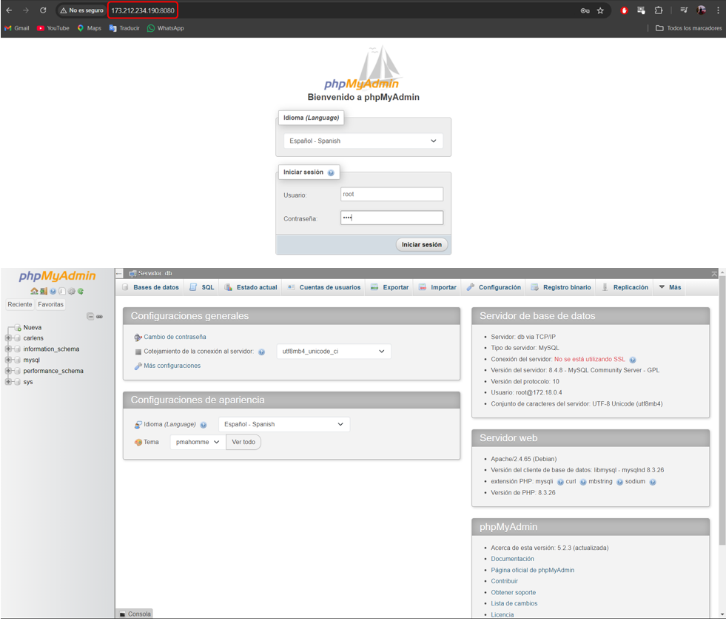
- Cabe recalcar que todos los servicios están en la misma red de Docker Compose. Se comunican por nombre. No usan IP, usan nombres de servicio. Por ejemplo: “backend” se comunica con “db” usando el nombre “db”.

5) Seguridad inicial: JWT para autenticación. Hashing de contraseña con bcrypt.
- Lo primero a realizar, es la incorporación de las librerías “python-jose” para manejar JWT y “passlib[bcrypt]” para hashear contraseñas (todo esto dentro del archivo “requirements.txt”). En conjunto, permiten la implementación de seguridad. Es importante aclarar las versiones de “passlib” y “bcrypt”, ya que puede desembocar en una falla al momento de hashear.

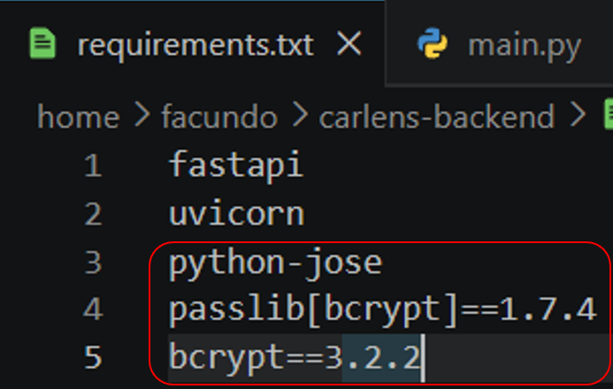
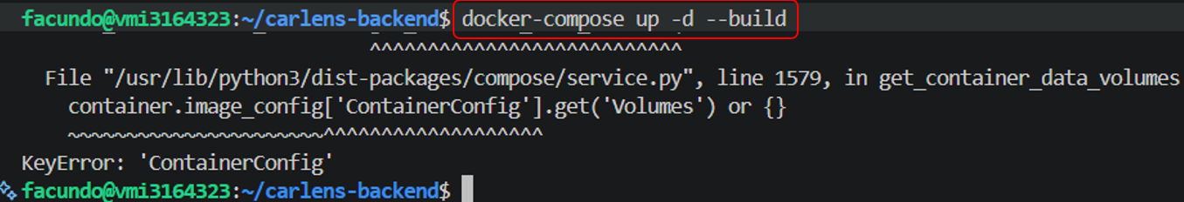
- Para la incorporación de estos servicios en el sistema, volver a ejecutar el comando “docker-compose up -d --build” en la consola de Visual Studio Code.

- A continuación, se crea un nuevo archivo dentro de la carpeta “app”, llamado “auth.py”. Recordar que esto se puede hacer desde la consola mediante el comando “touch app/auth.py”. Dentro de dicho archivo, se centraliza la lógica de seguridad, incluyendo hash de contraseñas, verificación de contraseñas y generación de tokens JWT.

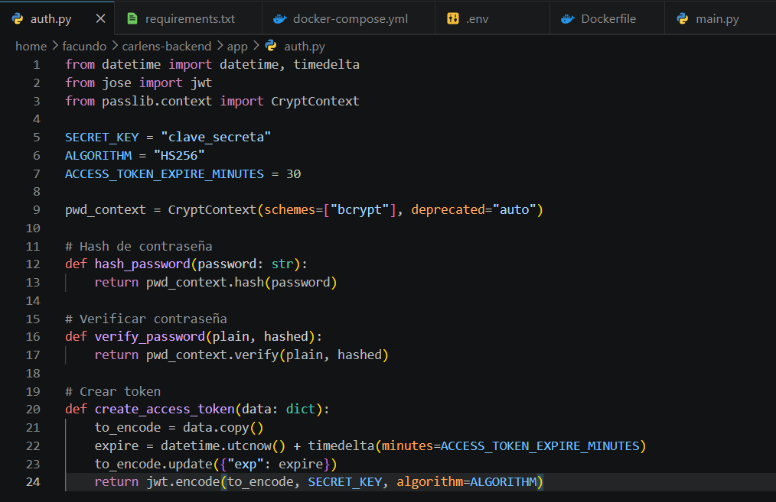
- Posteriormente, se modifica el archivo “main.py”, para agregar el “endpoint register”. Esto permite crear usuarios. Recibe usuario y contraseña, hashea la contraseña y la guarda (simulada en memoria). También, se agrega el uso de modelos “Pydantic” para recibir datos en formato JSON en lugar de parámetros por URL.

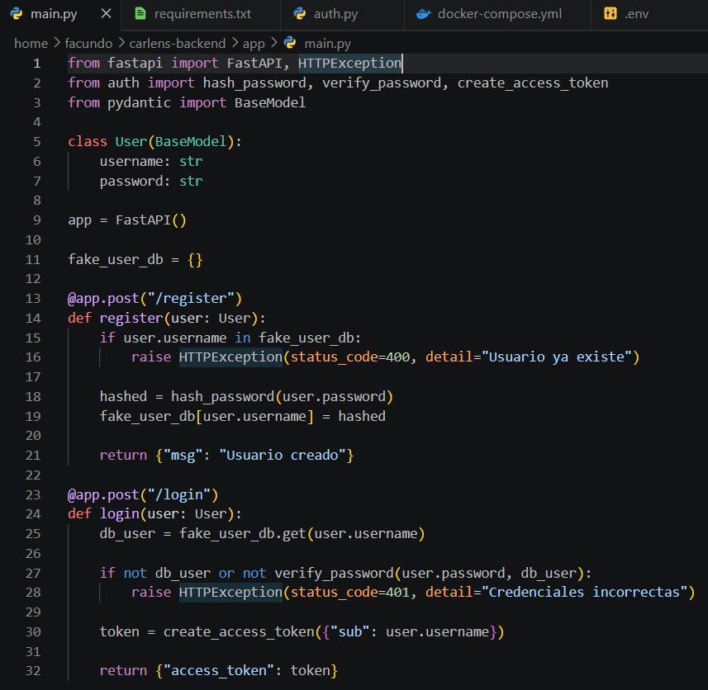
- De esta forma, se ocupa bcrypt usando la librería “passlib”, de modo tal, que no se guarden contraseñas reales, sino un hash seguro. También se incorporó JWT con la librería “python-jose”, la cual genera un token al hacer login y dicho token identifica al usuario.

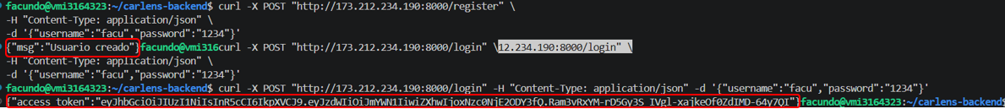
- Para la verificación del registro de usuarios. Primero ejecutar el comando “curl -X POST "http://173.212.234.190:8000/register" \ -H "Content-Type: application/json" \ -d '{"username":"facu","password":"1234"}'”. La salida esperada es un mensaje que diga “Usuario creado”. Acto siguiente, ejecutar el comando “curl -X POST "http://173.212.234.190:8000/login" \ -H "Content-Type: application/json" \ -d '{"username":"facu","password":"1234"}'”, para poder obtener el token.
- Información importante: Durante la realización del inciso 5, aparecieron en algunos momentos problemas al intentar levantar todo el sistema, debido a una falla al intentar leer imágenes viejas (producido por el Docker). Es por ello, que se ejecutaron en secuencia los siguientes comandos: “docker-compose down” > “docker system prune -a” > “docker-compose up -d --build”. Hace lo siguiente: Detiene y elimina los contenedores del proyecto, limpia el sistema Docker eliminando imágenes, contenedores y caché que no se usan y reconstruye las imágenes y levanta los contenedores nuevamente en segundo plano.

